RELATÓRIO CIRCUNSTANCIADO ANUAL DAS ATIVIDADES DESENVOLVIDAS DURANTE O ANO DE 2019

1 – IDENTIFICAÇÃO
  - - NOME DA ENTIDADE:
Associação Barretense Vida Nova - Abavin
CNPJ: 00947.072.0001-40
Endereço: Rua 20, 1140 – Centro- CEP 14780-070 - Barretos.
Telefone: 3322-9608
Email: abavin@hotmail.com

1.2 – NOME DO PRESIDENTE:
Nome: Maria Augusta Lopes Vilarinho
Cargo: Presidente
Endereço: Avenida 31, 180 Barretos – SP

1.3 – TÉCNICO RESPONSÁVEL PELO RELATÓRIO:
Nome: Marcela de Souza Caramori Garcia
Função: Assistente Social
Endereço: Rua Antônio Carlos Samora, 57 Santa Rita.

2 – ATENDIMENTOS:
Nº. Real de atendidos:
25 Deficientes Visuais
Proteção Social Especial de Média Complexidade
2 Adolescentes
14 Adultos
9 Idosos

3 – ATIVIDADES DESENVOLVIDAS

CRONOGRAMA DE ATIVIDADES
Atividade | Dias da Semana | Carga horária
Reunião com equipe Multidisciplinar | 1dia/semana | 2h
Orientação e mobilidade | 2 dias/ semana | 5h
Ampliação da vida social e profissional | 3 dias/ semanais | 6h
Instrumentalização legal e civil | 1 dia/ semana | 2h
Oficina de música | 3dias/ semanais | 6h

USUÁRIOS:
Foram atendidos 25 deficientes visuais.

OBJETIVOS:
O objetivo do Projeto foi oferecer e tornar o deficiente visual o agente da sua própria transformando e dando-lhe instrumentos que o façam suplantar seus limites, buscando novas capacidades e oportunidades, além de garantir seus direitos.

RECURSOS MATERIAIS:
Máquina de Braille, instrumentos musicais, mesas, cadeiras, materiais recicláveis confeccionados: pintura em tecido, tapete no tear, computador adaptado.

RECURSOS HUMANOS:
01 | Monitor de Recreação
01 | Assistente Social
01 | Monitor de braile
01 | Monitor de Musica

ATIVIDADES COM OS USUÁRIOS:
Instrumentalização legal e civil:
Buscou integrar as pessoas com deficiência visual no conhecimento das políticas públicas bem como posturas frente aos seus direitos e deveres como cidadãos.
Ampliação da vida social e profissional:
Envolveu práticas de autonomia pessoal e profissional; na vertente pessoal, buscamos envolver a pessoa com deficiência visual no tocante a sua autoestima, apresentação pessoal, marketing pessoal e posturas apresentadas em determinados contextos: organizacionais, comerciais, públicos, privados e casuais.
Orientação e mobilidade:
A Orientação e Mobilidade tem o objetivo de proporcionar ao deficiente visual autonomia na locomoção, autoconfiança, aumento da autoestima e independência, elementos estes, facilitadores na sua integração social.
Essa atividade foi realizada de forma periódica. Inicialmente, o profissional elaborou um plano de tratamento de acordo com o nível de orientação e mobilidade de cada usuario, onde a cada atendimento, ele foi avaliado de acordo com seu desenvolvimento. Ao final do processo, foi realizada uma avaliação final, com o objetivo de constatar realmente a habilitação que cada usuário teve com essa oficina.

Reunião com equipe Multidisciplinar:
As avaliações foram realizadas de acordo com os critérios de avaliação propostos por cada profissional responsável pelo trabalho. Os registros avaliativos de todos os atendidos foram realizados por intermédio de ficha avaliativa propriamente elaborada para este projeto. As fichas evolutivas dos atendimentos seguiram os mesmos critérios já estabelecidos pelos projetos existentes na instituição.

Oficina de música:
Utilizou a música como forma de expandir o universo perceptivo dos deficientes visuais, além de proporcionar a integração entre os atendidos e fazer da música uma forma de interagir com a comunidade.

Refeições:
Foram oferecidas diariamente na instituição refeições aos usuários do Projeto (Café da manhã, almoço e lanche da tarde).

PERÍODO DE FUNCIONAMENTO:
INÍCIO: fevereiro TÉRMINO: dezembro

ARTICULAÇÃO EM REDE:
INSTITUIÇÃO/ÓRGÃO | NATUREZA DA INTERFACE | PERIODICIDADE
Escolas Municipais e Estaduais | Shows musicais | Mensal/ quando solicitado
Escolas Municipais e Estaduais | Orientação e Mobilidade / Socialização | Mensal/ quando solicitado
Instituições e ONGs | Música Shows | Através de convite
Biblioteca e Espaços culturais | Exposição de Arte | Através de convite
Conselhos Municipais | Participação em reuniões | Mensais
Instituições de Ensino Superior | Shows musicais | Através de convite

4 - ATIVIDADES

Oficina de Psicologia
Atendimentos feito semanalmente
Técnico: Bianca Perassoli – Psicóloga
Descrição das atividades:
Os atendimentos psicológicos destinados aos deficientes visuais participantes do Projeto Cílios foram realizados com base na Abordagem Analítico-Comportamental. As intervenções se basearam em atividades e atendimentos dentro da instituição.
Os objetivos traçados se basearam diversas demandas e queixas identificadas na individualidade de cada caso no decorrer de todo ano e também em conceitos gerais, necessários de serem trabalhados com todos. Assim, trabalhou-se assuntos gerais e específicos, visando promover bem-estar e qualidade de vida.
Os conceitos trabalhados durante o ano foram: habilidades sociais, psicomotricidade, estimulação cognitiva, psicoeducação socioemocional, imaginação, criatividade, estimulação de memória, organização, atenção seletiva, estimulação de novas memórias, aprendizado, reconhecimento de conteúdo recém aprendido, memória de curto e longo prazo, rotinas, ansiedade, autocontrole, funcionamento do cérebro em processos específicos, estratégias de superação e enfrentamento de situações adversas, falhas na comunicação, diferença entre “ouvir” e “escutar”, diálogo, disciplinas, competitividade, controle inibitório, trabalho em equipe, identificação e expressão de emoções e sentimentos, solidão, abandono, autoconfiança, auto estima, auto conceito, flexibilidade cognitiva, estresse, questões culturais, empatia, tolerância á frustração, conflitos familiares, questões emocionais, situações do cotidiano, dentre diversos assuntos e demandas individuais que cada idoso trazia ou que eram identificadas através das necessidades e particularidades de cada transtorno apresentado.
As técnicas, instrumentos e formas de trabalhar cada um desses conceitos se basearam na individualidade do tema e do tipo de intervenção, tendo sido feitos em atendimentos individuais, envolvendo acolhimento, escuta e orientações, baseados na análise do comportamento, e atendimentos grupais, envolvendo inúmeras dinâmicas de grupos.
Os grupos realizados durante o ano foram: Grupo de Deficientes Visuais (composto por mais comprometidos cognitivamente) e Grupo “De mulher para mulher” (composto por todas as mulheres da instituição). Em ambos os grupos, foram realizadas diversas atividades e dinâmicas que trabalharam os conceitos já mencionados.
De uma forma geral, os objetivos foram atingidos e os resultados obtidos foram positivos, estando dentro do esperado das condições cognitivas. Isso significa que, considerando o conceito das limitações intelectuais dos atendidos, não é possível esperar a porcentagem máxima de resultados nas atividades realizadas, tais como nos objetivos traçados. Considera-se um número mínimo para que eles atinjam os resultados esperados. Ainda assim, surpreenderam com seu empenho, desempenho e com os resultados que conseguiram atingir. Isso mostrou que foram devidamente estimulados e que superaram grande parte de suas limitações.

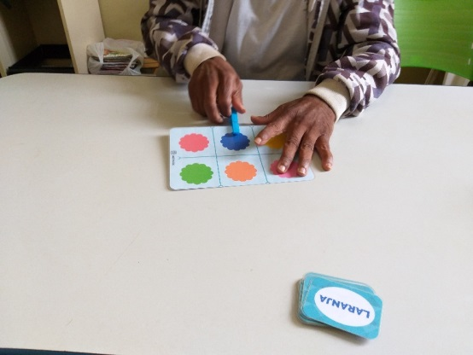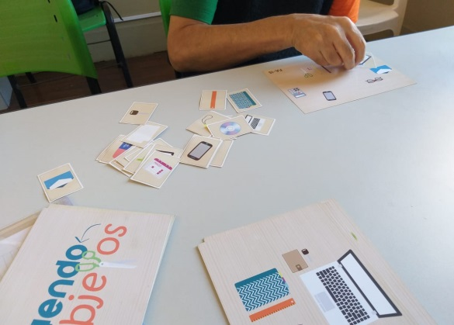

Oficina de Musica
Atividades desenvolvida semanalmente.
Técnico: Rivaldo Gonçalves de Souza
Descrição das Atividades
Durante todos os atendimentos em 2019 utilizamos instrumentos de percussão e harmônicos assim procurando despertar os movimentos internos e externos dos alunos inibindo todas as dificuldades de auto - expressão, e também com o intuito de vivenciarem a eficácia do efeito terapêutico e cultural produzido pela música.
Em todas as atividades procuramos estimular a expressividade emocional de cada aluno, podendo prepará-los para uma variedade de funções perceptuais e executivas, levando - os a um melhor desempenho e competência cognitiva.
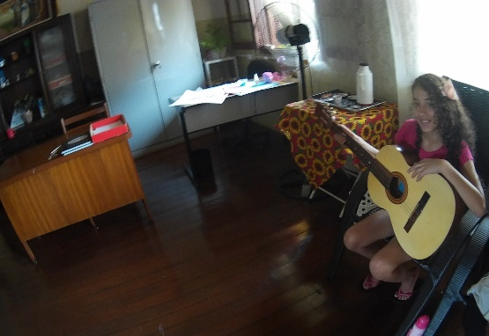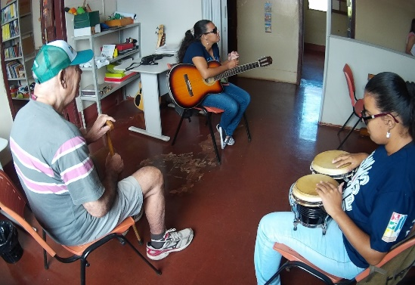
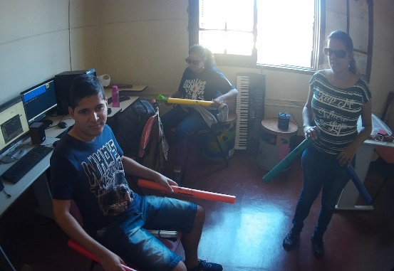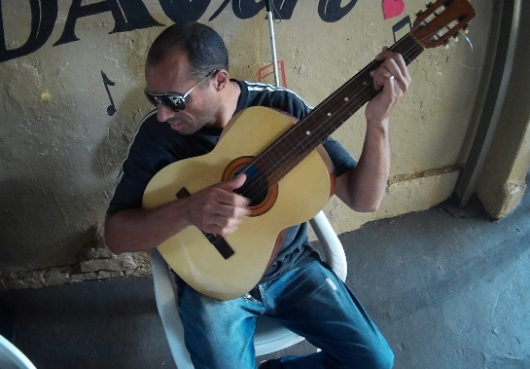
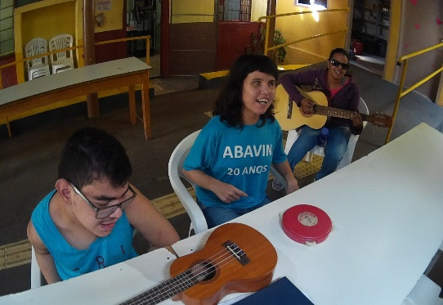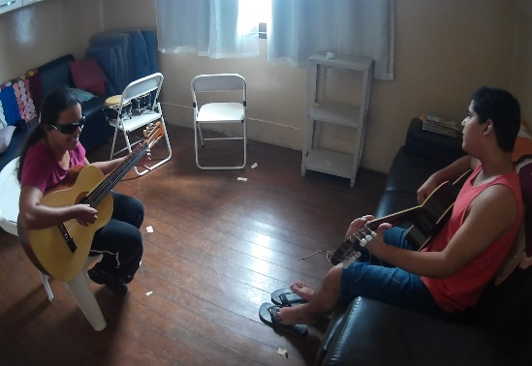
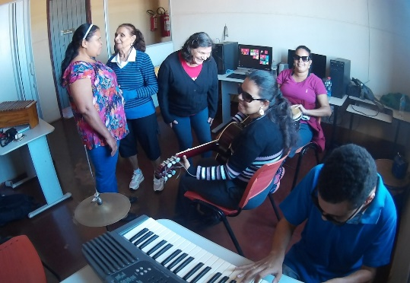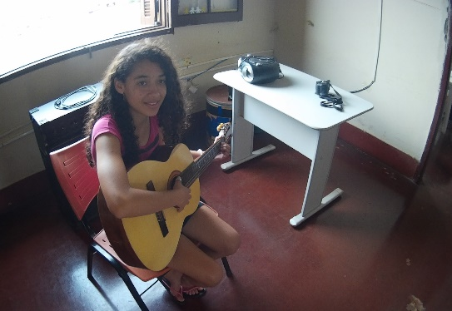

Oficina de Braille
Atendimentos feito Semanalmente
Técnico: Camila Rodrigues Santos
Descrição das atividades:
Atividades Desenvolvidas: Aprendizado Braille, escrita e leitura, AVDP.
As atividades realizadas durante o ano de 2019 foram Aprendizado em Braille, escrita e leitura, Orientação e Mobilidade. Braille: leitura de livros, livro em Braille “A Dança das Cores”, leitura do livro em Braille “Capitão Mariano, o Rei do Oceano”, desenho com giz de cera tema “Minhas Férias” e um relato do que fez nas férias, desenho com tinta guache tema “Livre”.
AVDP: Quebra cabeça geométrica, jogo de montar, alinhavos.
Materiais Utilizados: Foi utilizado para o aprendizado da escrita e leitura Braille: reglete e punção, máquina de escrever em Braille, livros em Braille, com os seguintes títulos: “A Dança das Cores”, “Capitão Mariano, o Rei do Oceano”. Para o aprendizado de AVDP (atividade da vida diária e prática) quebra cabeça geométrica, jogo de montar, alinhavos.
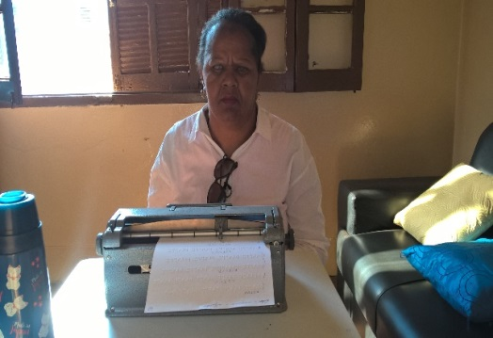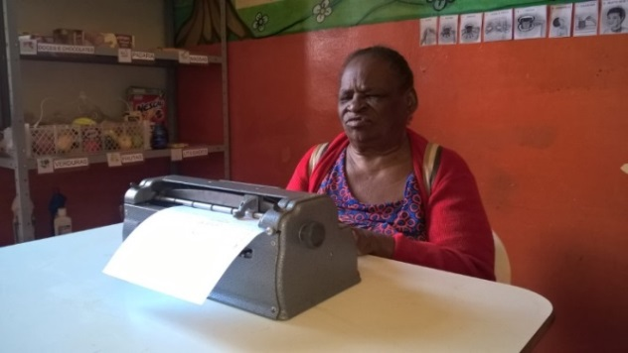

Oficina de Fonoaudiologia
Atendimentos feito semanalmente
Técnico: Marilia Ferrari de Melo Fonseca
Descrição das atividades:
Durante o ano de 2019 foram realizados atendimentos fonoaudiólogos com os Deficientes Visuais do projeto “Cílios” que foram realizados em grupos e também foram realizados atendimentos individuais.
Os objetivos trabalhados durante o ano foram:
- Adequar a mobilidade e tonicidade dos OFAS ( lábios, língua e bochechas)
- Trabalhar a mastigação (vedamento labial, mastigação bilateral)
- Trabalhar a deglutição (proteção das vias aéreas, adequar consistências permitidas)
- Trabalhar o vedamento labial daqueles que apresenta dificuldades tanto motoras ou por respiração oral
- Melhorar a sialorreia (melhorando vedamento labial e deglutição de saliva)
- Trabalhar a fala (articulação, trocas e velocidade)
- Trabalhar a voz (melhorar qualidade vocal, TMF - tempo máximo de fonação, projeção, respiração, aquecimento e desaquecimento vocal).

As estratégias realizadas foram:
- Exercícios para a língua como rotação, estalos.
- Exercícios para os lábios como bico/sorriso, beijo.
- Exercícios para as bochechas como inflar, assoprar língua de sogra, encher bexiga.
- Exercícios para elevação laríngea, manobras para proteção das vias aéreas e manipulação laríngea para a deglutição.
- Uso de bandagem para estimulo da deglutição e para melhora do vedamento labial
- Uso de abaixadores de língua para posicionamento de língua e melhora do vedamento labial.
- Exercícios para melhora da dicção,
- Exercícios para voz como vibração, sons fricativos, exercícios para respiração, para projeção vocal.
- Orientação quanto aos cuidados com a voz.
- Acompanhamento individual durante as refeições para orientação quanto a mastigação e deglutição adequada, selecionando consistência, velocidade orientação sobre a alimentação.

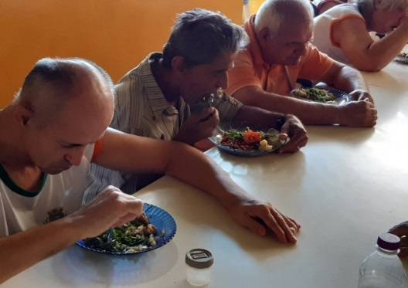

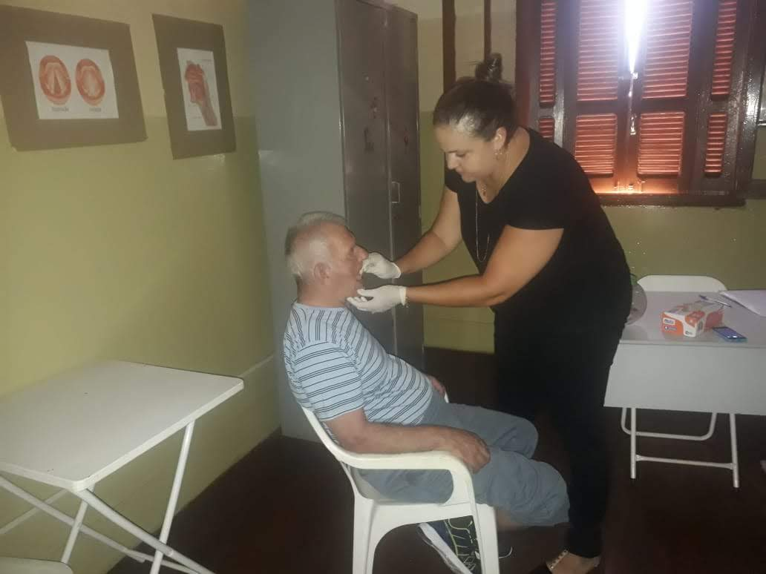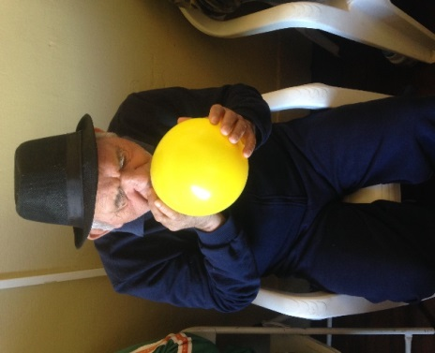

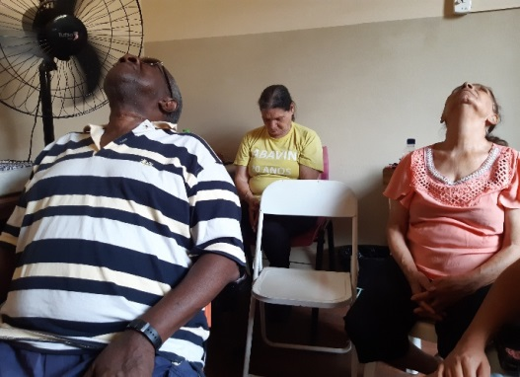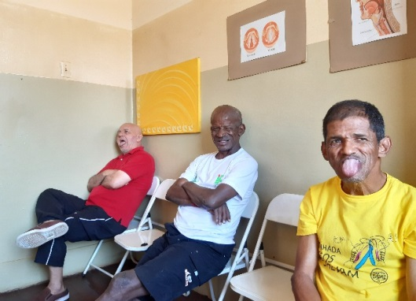

Oficina de Recreação
Atendimentos feitos Semanalmente
Técnico: Caio Farias
Descrição das atividades: Recreação

Durante o ano de 2019, foi concluída toda a proposta feita pelo Projeto.
Foram realizadas semanalmente.
- Bicicleta todas as segundas. Que ajudou na melhora para sua musculatura e acelere mais seu metabolismo

- Orientação e mobilidade continuam. Dentro da unidade Abavin, foi ensinado a como se movimentar em piso tatil. Fora da Abavin, alunos foram orientados a se movimentar usando a bengala, tendo ajuda só quando necessario (por exemplo, quando a calçada esta avariada).

- Os jogos form realizados semanlmente. Para alguns alunos, foi adicionado alguns jogos de bola. Dominó e jogo da memória tatil permaneceram ativos. Também foi feito alguns circuitos, para ativar a coordenação motora e ajudar no aumento do metabolismo

- Foi adicionado a rotina tambem, a caminhada com as mulheres na Região dos Lagos. Todas as quartas, juntamente com a fisioterapeuta Flavia. A quantidade de voltas dependeu da temperatura do ambiente.

- Foi realizados passeios pelo quarteirão, grupos para que os deficientes possam conversar. Puxamos da sua memória, um pouco de sua infancia, e o que os mesmos gostavam de fazer para se divertir quando eram crianças.

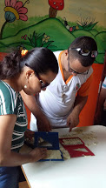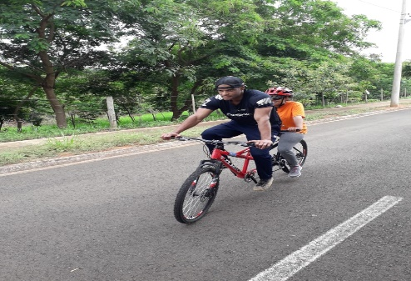
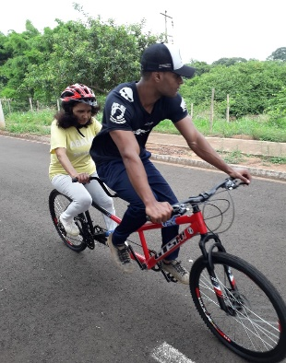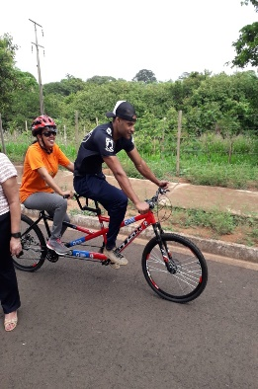

Oficina de Serviço Social
Atendimentos feito semanalmente
Técnico: Marcela de Souza Caramori Garcia
Descrição das atividades:
O serviço social teve como responsabilidade durante o ano de 2010 atender as necessidades da instituição, assegurando a proteção e bem-estar dos Deficientes Visuais, atendimentos as famílias, manutenção de vínculos. Responsável pelo primeiro contato para solicitação de vaga, agendamento para avaliação de grau de dependência e acompanhamento em todo o processo de admissão do Deficiente visual tanto na instituição. Buscou-se assegurar os acessos aos usuários, serviços disponíveis, conforme dispõe no Estatuto da Pessoa com Deficiência em atividades de educação, cultura e lazer e, na rede de proteção social: na área de assistência social.
Relação com a família ou responsável: Procuramos manter ou restaurar vínculos familiares, mediante atendimento, sempre que necessário. Esse relacionamento foi muito importante no período de adaptação, buscando sua autonomia, sua inclusão social junto aos demais usuários e funcionários, visando seu conforto e qualidade de vida. Com o objetivo de fortalecimento do vínculo familiar, é orientado aos familiares. A Assistente Social se sustentou na luta pela ampliação e consolidação dos direitos sociais, desenvolvendo a capacidade de articulação política e social e promovendo ações que garantiram processos participativos a fim de resgatar e consolidar a cidadania.
Técnicas utilizadas para realização das ações:
- Entrevista
- Visita domiciliar
- Observação
- Analise de documento
- Elaboração de Relatório
- Encaminhamento
- Acompanhamento ás famílias

As atividades realizadas e desenvolvidas durante todo o ano de 2019 foram:
* Realização de eventos com os usuários com atividades a serem desenvolvidas para resgatar sua cultura e lazer;
* Reuniões com a equipe multidisciplinar, para falar de suas atuações para saber, como melhora o atendimento aos usuários;
* Cursos oferecidos pela Instituição para melhor atendimento dos usuários e familiares;
* Foram realizadas orientações para família, para esclarecimentos de dúvidas;

* Realização de contato telefônico com os familiares para verificação sobre falta continua de usuários e acompanhara a rotina familiar.
* Participação na reunião administrativa com todos os funcionários para informes diversos e humanização no atendimento oferecido.

* Orientação na instituição para famílias quando necessário.

* Visitas rotineiras para acompanhamento da família para fortalecimento de vínculos familiares, orientações quanto a benefícios socioassistenciais, agendamento de consultas medica e odontológicas e doações de cestas básicas.

* Encaminhamentos para equipamentos da rede assistencial, tais como saúde, jurídico, educação, CREAS e Conselhos de Direitos.

* Comemoração dos aniversariantes durante todo o ano que foi comemorado mês a mês. A festa sempre contou com bolo, refrigerante e homenagens ao aniversariante.

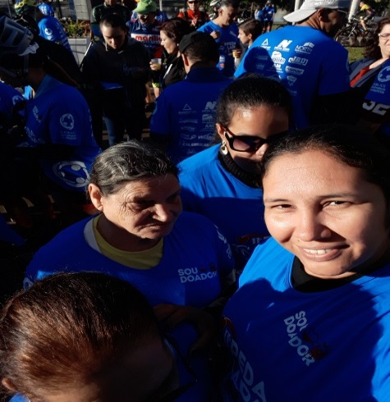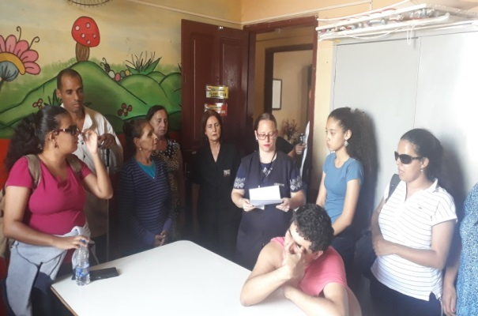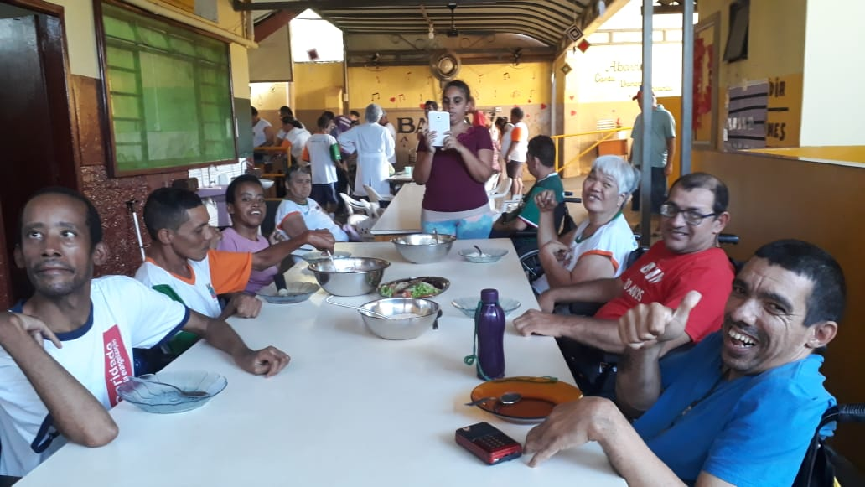

- Busca Ativa
Nosso projeto de inclusão e inserção da pessoa com deficiência visual foi importante por se tratar do único projeto destinado exclusivamente ao público de deficientes visuais de Barretos. A Abavin hoje está plenamente capacitada para execução do projeto Cílios uma vez que tem pessoal, equipamento e infraestrutura de atendimento adequado para atender este público alvo específico. Os benefícios para o deficiente, para a família e para a comunidade que foi construir uma sociedade mais solidária, integrativa e justa para todos, foi bem concluida.
Foram atendidos 25 deficientes visuais diariamente e semanalmente. As visitas foram realizadas dependendo da demanda normalmente mensalmente.

RESULTADOS ESPERADOS/AQUISIÇÕES DOS USUÁRIOS
INDICADORES | MEIOS DE VERIFICAÇÃO
Reduziu a vulnerabilidade | Visitas Domiciliares/Inclusão/Relatórios Comparativos
Contribuiu para a interação e integração social | Participação em eventos/Shows musicais e culturais
Melhorou a qualidade de vida dos atendidos | Melhora na autoestima/ Participação, Integração e Socialização do deficiente na vida social tanto na família como na comunidade.

- Visitas Domiciliares
- Quantidade/periodicidade:
Foram realizadas visitas domiciliares semanalmente dependendo da demanda e vulnerabilidade de cada família.
Atividades desenvolvidas:
Foram dadas orientações nas dificuldades enfrentadas pela família, oficinas de artesanato, encaminhamentos dos serviços públicos e entrega de cestas básicas quando necessário.
- Materiais utilizados:
As visitas foram realizadas com o carro da instituição, alimentos para cesta básica, e matérias recicláveis para as oficinas.

5 - ATIVIDADES DE CARÁTER NÃO-CONTINUADO:

DOAÇÕES REALIZADAS DURANTE TODO O ANO DE 2019.
- Doações diversas da comunidade;
- Cestas Básicas do Fórum.
- Ovos da Distribuidora Iwamoto
- Pães e verduras pelo Setor de Suprimentos da Prefeitura de Barretos.

PONTOS FACILITADORES:
- Foram realizadas visitas domiciliares visando conhecer a realidade das famílias. – Todas as famílias foram acompanhadas, bem orientadas sobre os cuidados com a pessoa deficiente idosa.
- Foram realizadas atividades durante o ano de 2019 tanto no interior quanto no exterior da Instituição.
- Comemoração dos aniversariantes feita mês a mês.
- Foram comemoradas todas as datas festivas, durante o ano, com atividades relacionadas da data comemorada.
- Foram realizadas reuniões com a equipe para monitoramento sobre o ano todo.
- Realizadas reuniões com familiares e responsáveis, durante todo o ano de 2019, e reunião final a fim de colher informações sobre o desenvolvimento do Projeto durante o ano.
- Foram realizadas reuniões administrativas com os funcionários para monitoramento e conclusão do trabalho realizado.
- Metas foram alcançadas, e realização do Projeto foi concluída.

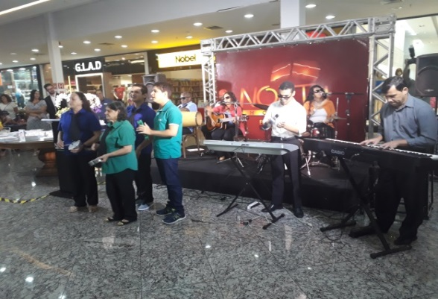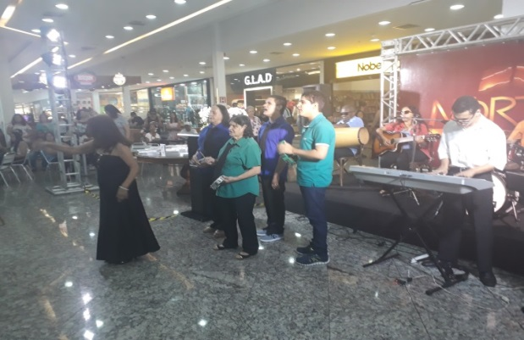

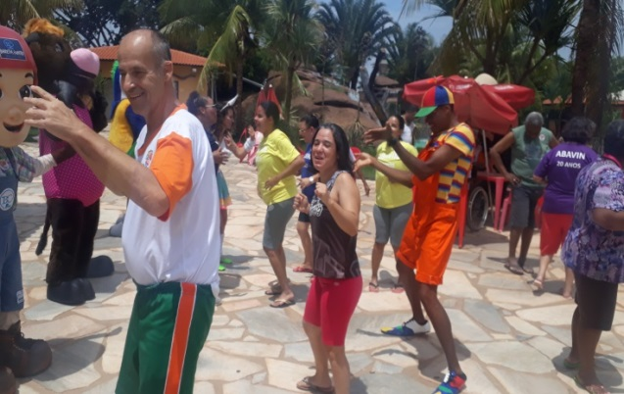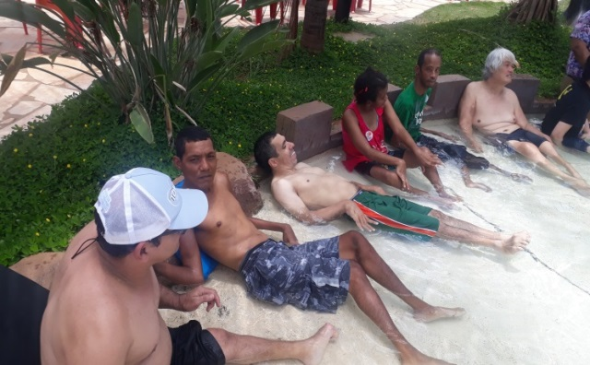

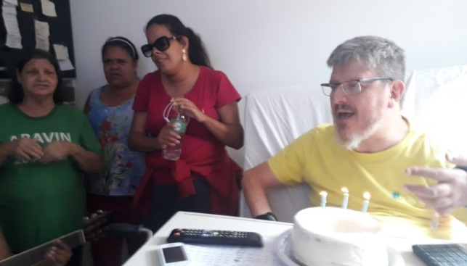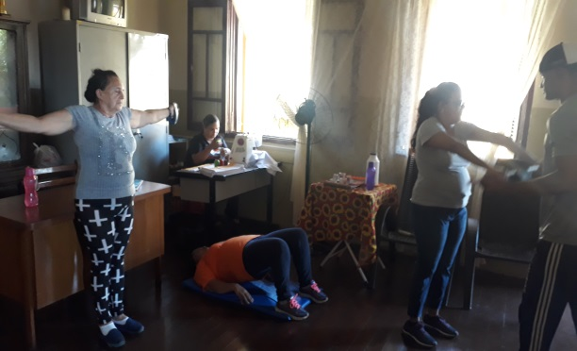

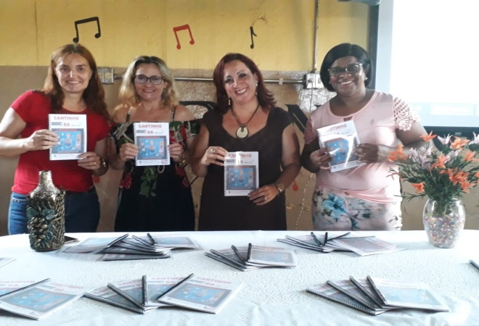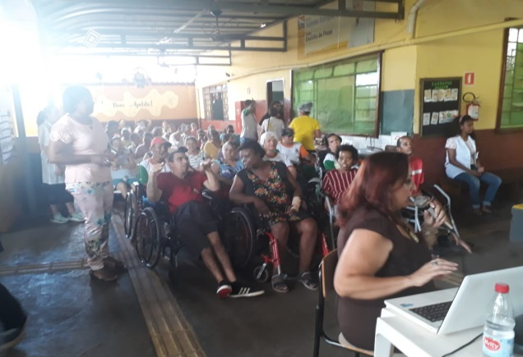

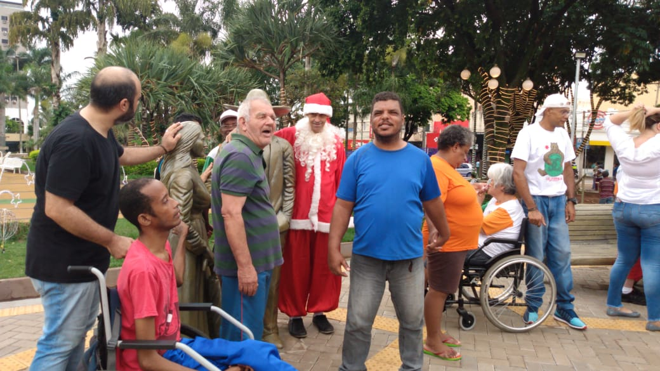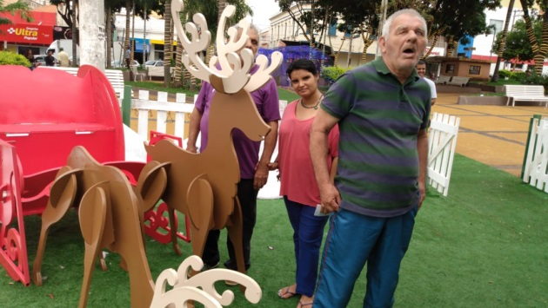

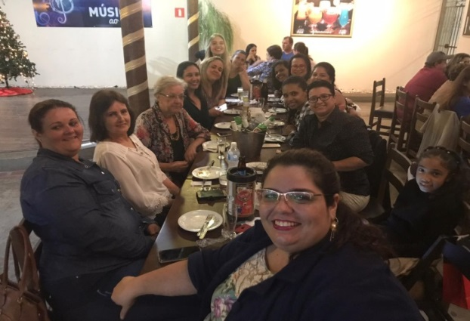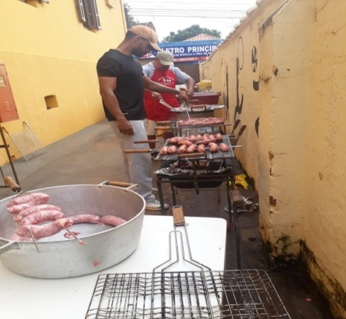

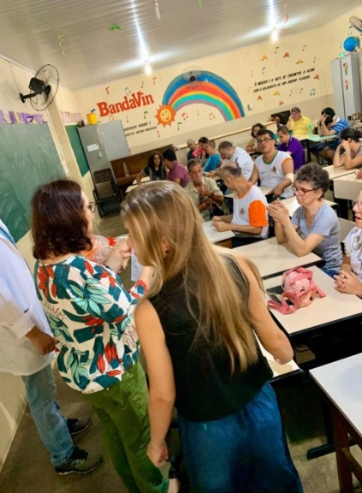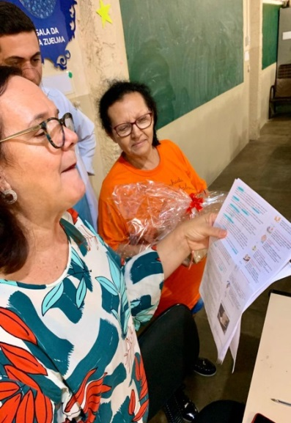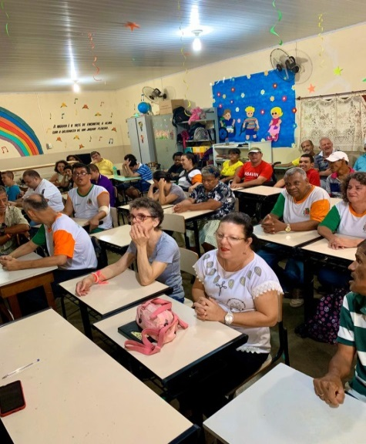

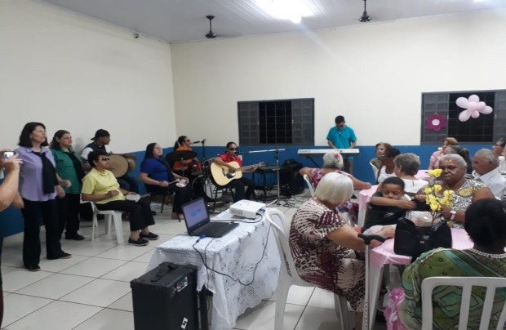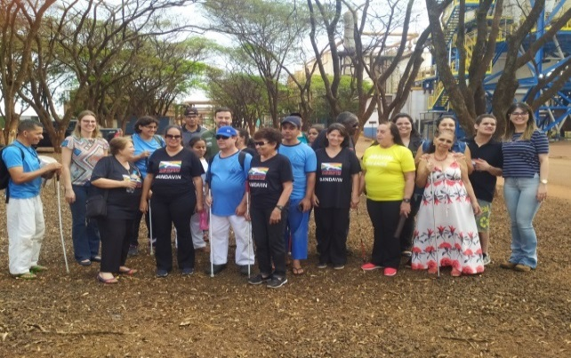

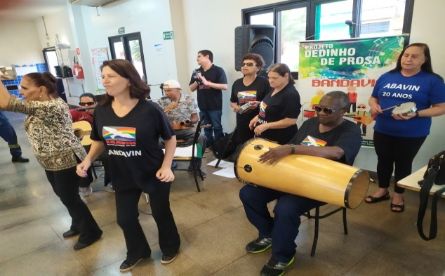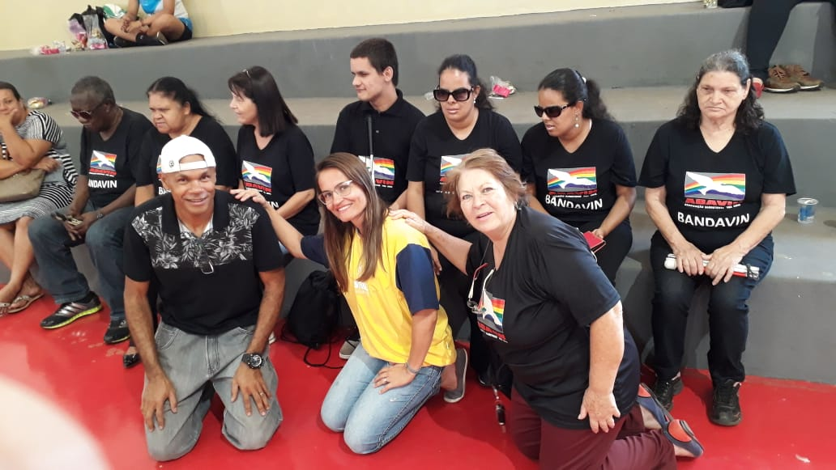

7 – LISTAGEM NOMINAL
01 | Amanda Cristina Silva
02 | Aparecida Lucia de Souza
03 | Caio Alexander Teodoro de Oliveira Lima
04 | Diego de Souza Adão
05 | Ernaldo Ferrari
06 | Geni Pinto
07 | Giuliano Pires
09 | Jeane Querino Ferreira
11 | José Fernandes Silva
12 | Jóse vinicius Gonzaga Garcia
13 | Kaylaine Rodrigues de Oliveira
14 | Kerolay Nishiyama Ferreira
15 | Larissa Cristina Silva
16 | Lazara Maria do Prado da Silva
17 | Marco Antonio Rodrigues Santiago
18 | Maria Emilia Ferreira
19 | Navan Alves de Queiroz
20 | Nilda Barros Adão
22 | Samuel Braz
23 | Vanderson Oliveira Dantas
24 | Victor Vinicius Bitencourt
25 | Moises

Barretos, 31 de dezembro de 2019.

________________________ _______________________

Maria Augusta Lopes Vilarinho Marcela de Souza Caramori Garcia
Presidente Técnico Responsável

